Práctica 12. Estadística

- Tenemos datos de las calificaciones de 300 opositores en un examen (calificado sobre 100). Nos han dicho que la media era 86.59, la mediana era 80.5, la desviación típica era 15.9, el índice de asimetría (de SPSS) era 0’46, y el índice de curtosis era de 0’56.
Pensemos que multiplicamos cada una de las 300 calificaciones por 10 y a dicho número le sumamos 20. Primero: Indica la media, desviación típica e índice de asimetría de las nuevas puntuaciones. Segundo: Y si pasamos ahora estas puntuaciones a puntuaciones típicas, ¿cuáles serían la media, desviación típica e índice de asimetría? Razona ambas respuestas brevemente.
Primera subpregunta. Es una transformación lineal. La media de las puntuaciones transformadas será 86.59*10+20=885.9, la desv.típica será 15.9*10=159 y el índice de asimetría sigue intacto, es decir, 0.46
Segunda subpregunta. De nuevo es una transformación lineal, por lo que el índice de asimetría seguirá siendo 0’46 (y el de curtosis 0’56). Ahora la media será lógicamente 0 la desv.tipica es 1 (al pasarlas a punt.típicas).
- Tenemos un conjunto de datos en el archivo http://www.uv.es/mperea/CIs.sav con datos de 3 variables: CI verbal, prueba de aptitud universitaria y nota en Matemáticas.
Queremos saber qué tipo de relación hay entre CI verbal y la prueba de aptitud. En caso de ser lineal, queremos obtener un índice de la relación entre ambas variables. ¿Qué indica dicho índice?
Ambas variables con cuantitativas. La relación es aproximadamente lineal, como se aprecia en el diagrama de dispersión. Podemos pues efectuar el índice de correlación de Pearson.
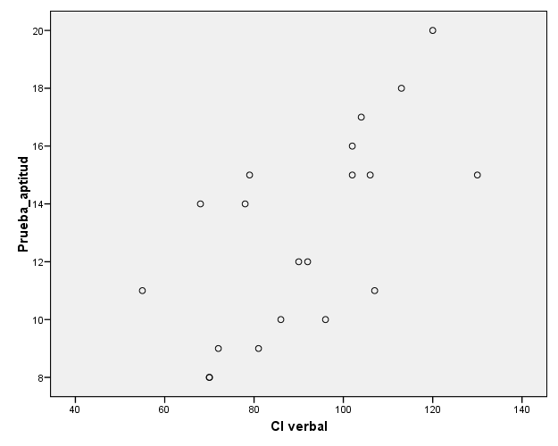
La relación lineal entre ambas variables es directa y relativamente alta (r=0’649). Por tanto, sabiendo el CV verbal de los individuos podemos predecir razonablemente bien las puntuaciones en la prueba de aptitud.

- Queremos predecir, en principio, la puntuación en la prueba de aptitud universitaria a partir de los predictores CI verbal y nota en matemáticas. Indica la ecuación de regresión más apropiada –observa que esta ecuación puede contar bien con un predictor, o bien con dos (si es que vale la pena tener dos predictores). Razona tu elección. ¿Qué porcentaje de varianza de la prueba de aptitud explica la ecuación propuesta? ¿Qué le pronosticarás en la prueba de aptitud a alguien con un 7 en matemáticas y un CI de 120?
Lo más sencillo es efectuar una regresión por pasos, y ver si realmente ambos predictores contribuyen a la prueba de aptitud. Pero antes podéis ver si hay correlación entre ambos predictores, que como se ve abajo, casi no la hay (es solamente 0’136). Se aprecia también que la nota en matemáticas no parece tener una relación suficientemente con la prueba de aptitud (r=0’131), lo que sugiere que una vez hagamos la ecuación de regresión por pasos, SPSS nos indique únicamente la ecuación con el predictor que realmente predice la prueba de aptitud, que es el CV verbal.
Si hacemos la ecuación de regresión por pasos sucesivos tenemos:
Y como pensábamos la nota en matemáticas fue excluida de la ecuación. Es decir, no vale la pena tener dos predictores, mejor solamente uno. El modelo con un predictor es suficientemente bueno, y añadir un predictor lo que hace es añadir complejidad sin tener una mejora suficiente en las predicciones.
La ecuación con el predictor CI verbal explica el 42.2% de la varianza de la prueba de aptitud, como se observa en la R cuadrado.
Alguien con un CI de 120 se le predice (la nota de matemáticas es irrelevante al no entrar en la ecuación): 2.506+120*.115=16.306
Recordemos la tabla:
Coeficientes(a)

Modelo |  | Coeficientes no estandarizados |  | Coeficientes estandarizados | t | Sig.
Modelo |  | B | Error típ. | Beta | t | Sig.
1 | (Constante) | 2.506 | 2.946 |  | .850 | .406
1 | CI verbal | .115 | .032 | .649 | 3.622 | .002
a Variable dependiente: Prueba_aptitud

